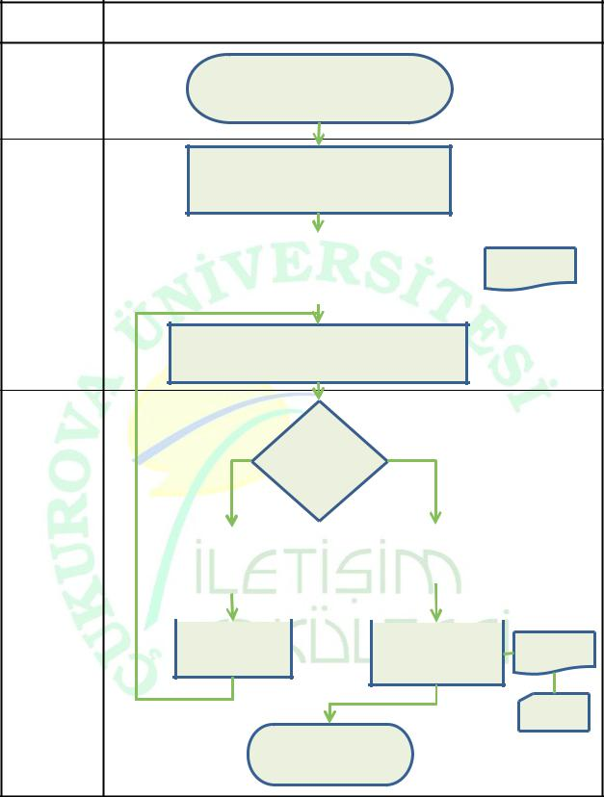**SORUMLU**

**BÜTÇE HAZIRLAMA İŞ AKIŞI**

**BİRİM**

**Strateji**

Bütçe hazırlamak üzere birimlere resmi yazıyla

**Geliştirme Daire** çağrı yapılır

**Başkanlığı**

Tahakkuk ve Taşınır Kayıt Biriminden bütçe tahmini yapılacak döneme ilişkin gider teklifleri istenir

|  |  |  |  |  |
| --- | --- | --- | --- | --- |
| **Satın Alma Birimi** | Teklifler doğrultusunda gelir bütçesi ve izleyen iki yılın gelir |  | Bütçe |  |
| tahminleri ve ayrıntılı harcama programı |  |  |
|  |  |  |  |
|  | hazırlanarak bütçe tahmini oluşturulur |  |  |  |
|  |  |  |  |  |

Tahmini bütçe onay için Gerçekleştirme Görevlisi ve

Harcama Yetkilisinin onayına sunulur

|  |  |  |  |  |  |  |  |
| --- | --- | --- | --- | --- | --- | --- | --- |
|  |  | **EVET** | | Bütçede | **HAYIR** |  |  |
|  |  | hata var |  |  |
| **Gerçekleştirme** | | | |  |  |  |
| mı? |  |  |  |
| **Görevlisi** | | | |  |  |  |
|  |  |  |  |
| **ve** | | | |  |  |  |  |
| **Harcama Yetkilisi** |  |  |  |  |  |  |  |
|  | Belgeler, düzeltilmesi için | | |  | Bütçe onaylanır |  |  |
|  |  | Satın Alma Birimine iade | |  |  |  |
|  |  |  |  |  |  |
|  |  | edilir | |  |  |  |  |
|  |  |  |  |  |  |  |  |
|  |  |  |  |  |  |  |  |
|  |  |  |  |  |  |  |  |
|  |  |  |  |  |  |  |  |
|  |  | Düzeltme yapılır | |  | Onaylanan bütçe Strateji | Üst Yazı |  |
|  |  |  | Geliştirme Daire |  |
|  |  |  |  |  |  |  |

Başkanlığına gönderilir

**Satın Alma Birimi**

Bütçe

Birimde saklanması gereken belgeler dosyalanır